**Projeto de Lei Nº 189/2022**

*“**Altera o Inciso I do §2º do Art.2º da Lei nº 2.504/2017 que “Dispõe sobre a criação do programa municipal de assistência técnica pública e gratuita para habitação de interesse social” . ”*

A Câmara Municipal de Itapevi, no uso de suas atribuições legais, Aprova:

**Art. 1º** O inciso I do §2º do Art.2º da Lei nº 2.504/2017 passa a vigorar com a seguinte redação:

...

“Art. 2º ...

...

§2º ...

I - resgatar a cidadania e moradia digna a população de baixa renda, população idosa e pessoas com defiência, adequando as Habitações de Interesse Social, às condições mínimas de habitabilidade e conforto;

...

”

**Art.2º** Os demais artigos da Lei nº 2.504/2017 permanecem inalterados.

**Art. 3º** As despesas decorrentes com a execução desta lei, correrão por conta das dotações próprias suplementadas se necessário.

**Art. 4º** Esta Lei entra em vigor na data de sua publicação.

**Sala das Sessões, Bemvindo Moreira Nery, 18 de novembro de 2022.**

**Anderson Cavanha**

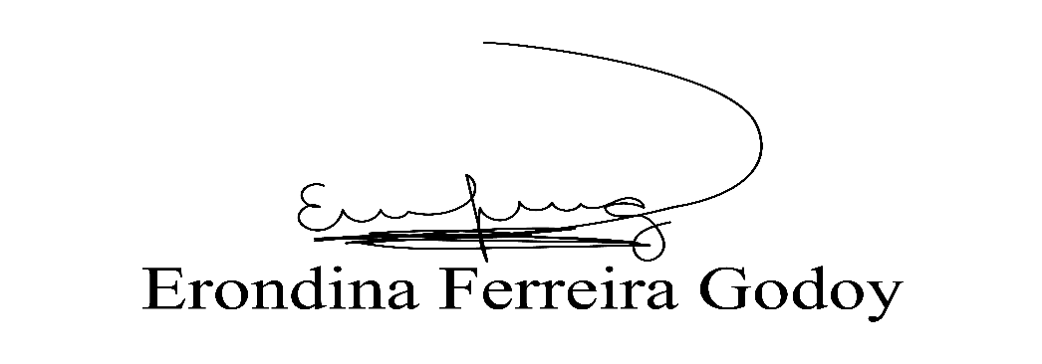**Presidente**

|  |  |
| --- | --- |
| **Rogerio Moreira dos Santos**  **Vice-presidente** | **Membro** |
| **Donizetti Dias Carvalho**  **Membro** | **Thiago Da Silva Santos**  **Membro** |

**JUSTIFICATIVA**

**Senhor Presidente,**

**Senhoras Vereadoras,**

**Senhores Vereadores.**

Tendo em vista a Convenção das Nações Unidas sobre o Direito das pessoas com Deficiência, a qual definiu “Pessoa com Deficiência” o termo adequado para designar as pessoas com deficiência, submetemos o Presente Projeto de Lei para adequação da Lei nº 2.504/2017.

**Sala das Sessões, Bemvindo Moreira Nery, 18 de novembro de 2022.**

**Anderson Cavanha**

**Presidente**

|  |  |
| --- | --- |
| **Rogerio Moreira dos Santos**  **Vice-presidente** | **Membro** |
| **Donizetti Dias Carvalho**  **Membro** | **Thiago Da Silva Santos**  **Membro** |